Sesongavslutning for
Rustad IL - Langrennsgruppa

Vi ønsker alle medlemmer av langrennsgruppa, trenere, tillitsvalgte,
støttepersoner, foreldre og søsken velkommen til sesongavslutningsfest på
Skullerud idrettsanlegg – mandag 27. mars kl. 18.00 - ca. 20.15
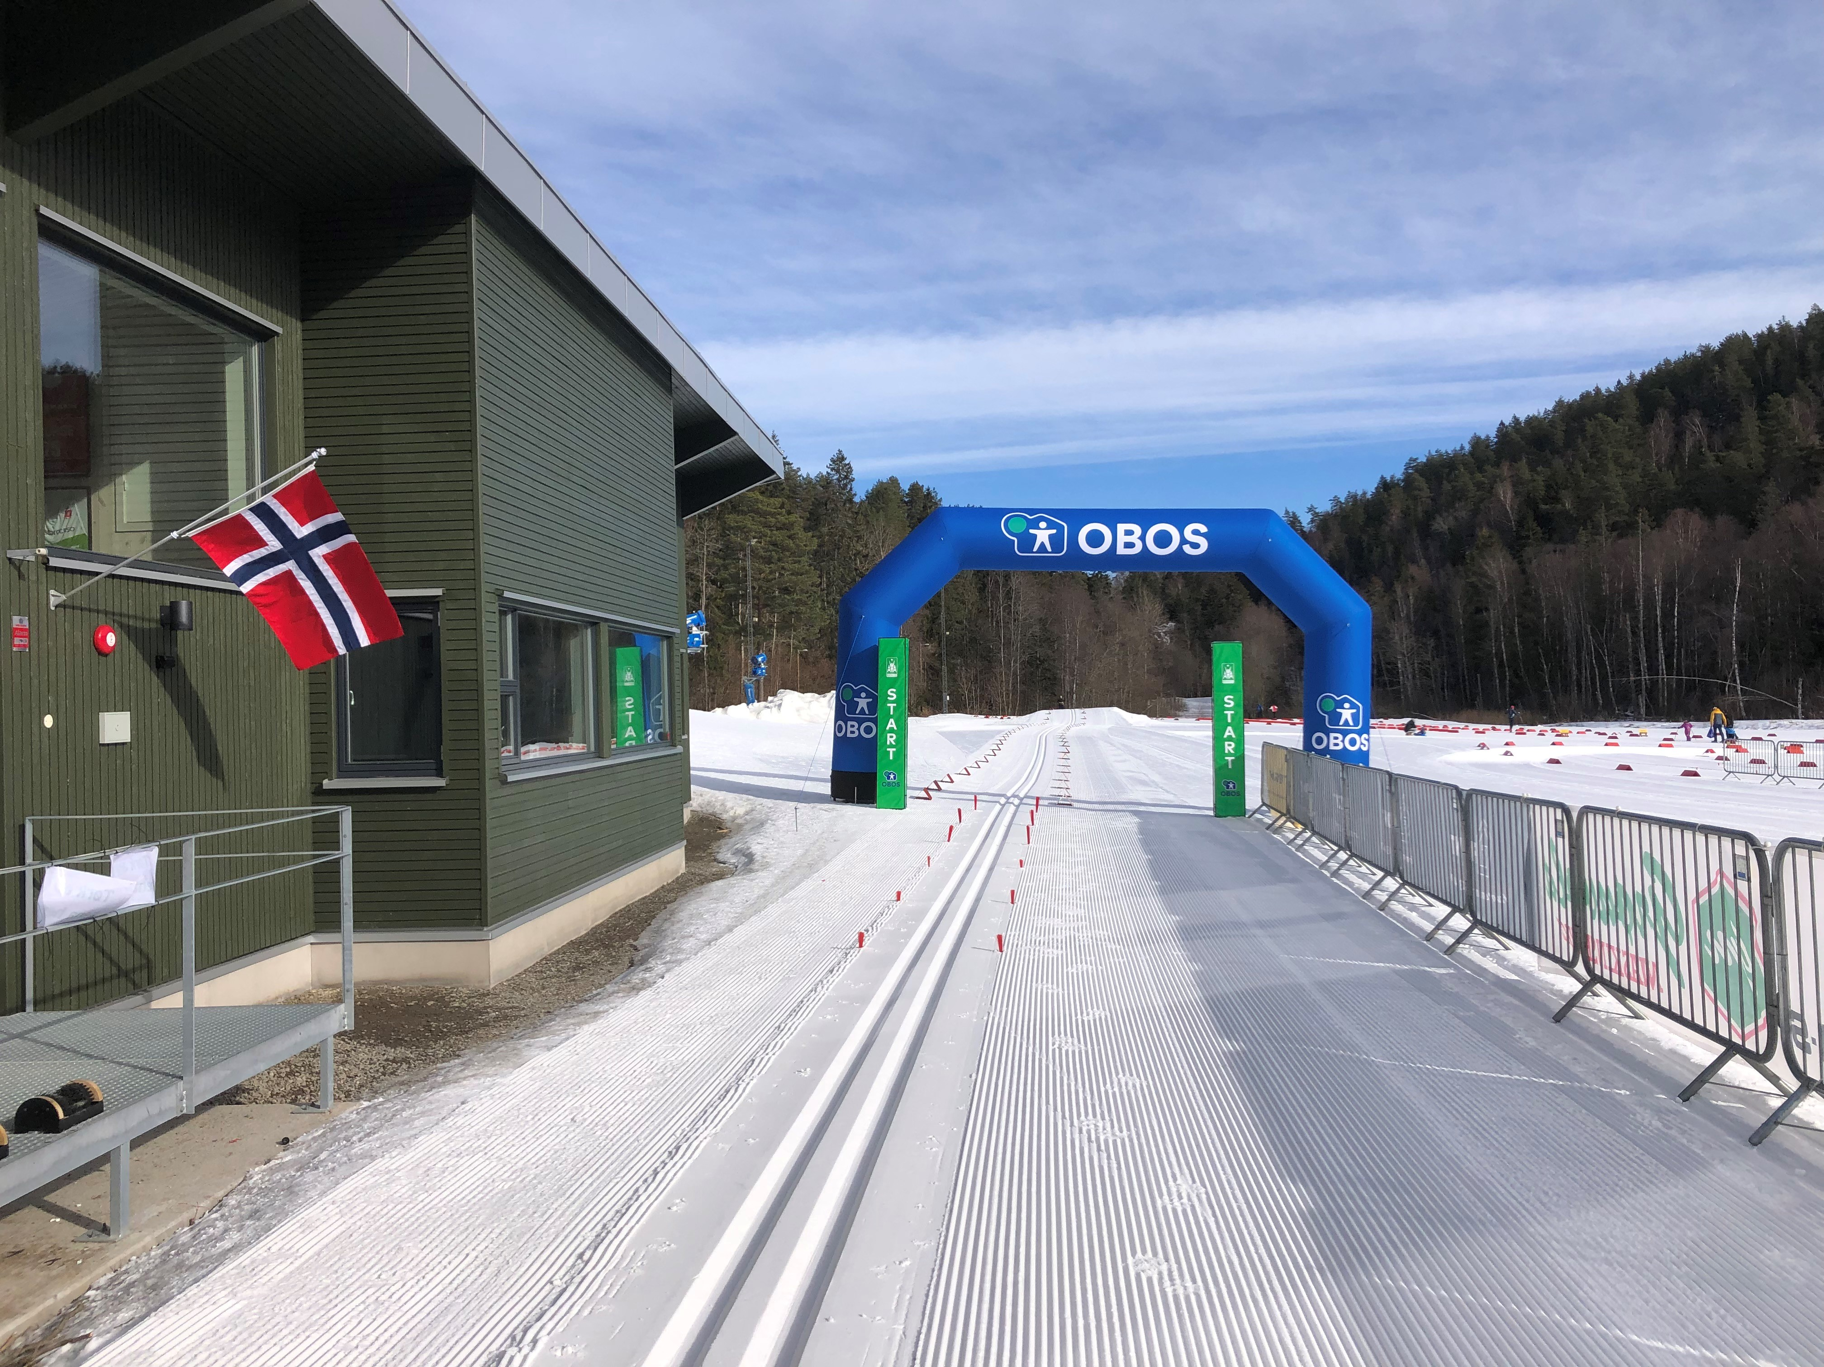

Program for dagen:
- Vi starter med klubbrenn nummer 4 i fri teknikk, timesløpet presis kl. 18.00. Dette er fellesstart og alle aldre starter likt! Se mer informasjon om timesløpet her: https://www.langrenn.rustad-idrettslag.no/?page_id=216
Startnummer hentes som på tidligere klubbrenn senest 30 minutter før start, kl. 17.30!
- Premieutdeling for klubbrennene og timesløpet
- Utdeling av innsatspokaler for gruppene f.o.m. 2013
- Hedring av alle som har tatt premieplasser i Hovedlandsrenn, Junior-NM, Senior-NM, langløp og World-cup
- Utdeling av utmerkelser til trenere, støttepersoner m. fl.

- Kaker og solbærtoddy til alle.

Oslo 19. mars 2023

Barbro Tomter Dahlen
Leder Rustad I.L Langrennsgruppa

